Опис проекту (розробки)
Заголовок Розробка методів та технологій зниження впливу умов поширення радіохвиль на точність визначення координат приймачами систем глобальної навігації.

Анотація проекту (розробки) Створення методів, алгоритмів та технологій зниження похибок вимірювання координат при використанні приймачів систем глобальної навігації. На основі вивчення впливу тропосферної та іоносферної рефракції на похибки визначення координат, створення алгоритмів їх компенсації. Експериментальна перевірка ефективності запропонованих методів, їх атестація. Розробка методик вимірів, апаратури для виміру коефіцієнту заломлення тропосфери.

Опис проекту (розробки) Тропосферна та іоносферна рефракції призводять до появи похибок виміру координат. Похибки від іоносферної рефракції можуть бути значною мірою компенсовані при використанні двохчастотного режиму прийому. Тропосферні похибки залежать від просторового розподілу по трасі коефіцієнту заломлення. Вони є частотно-незалежними, тому двохчастотний режим прийому не дозволяє їх компенсувати. Для їх компенсації потрібно вивчення просторово-часових залежностей коефіцієнтів заломлення тропосфери, зв’язку з ними похибок координат. Для введення корекції будуть використовуватись:
1. Морфологічно подібні за поведінкою коефіцієнтів заломлення точки простору для прогнозування коефіцієнту заломлення в точці виміру. З їх використанням буде здійснюватись прогноз коефіцієнту заломлення в точці, де відбувається вимір координат для подальшого введення корекції на тропосферу.
2. Зміни коефіцієнту заломлення та його градієнту впливають на одержані оцінки псевдо дальностей до супутника і, як наслідок, на похибки координат по площині та висоті розташування. Результати вивчення емпіричного зв'язку між координатами і значенням приземного коефіцієнту заломлення тропосфери можна використовувати для введення поправок у результати виміру координат.
3. Викривлення радіопроменю внаслідок рефракції приводить до того, що сигнал супутника починає прийматись ще до того, як він вирине за обрій. Причому, чім більше тропосферна рефракція, тим при більших негативних кутах за обрієм почне з’являтись сигнал супутника. Кути радіо заходів та сходів ШСЗ можуть використовуватись для оцінки ефективних градієнтів коефіцієнтів заломлення, які можна використати для введення поправок у виміри координат, та для оптимізації сузір’я супутників, які потрібно використовувати при вимірах. Проведені попередньо експерименти підтвердили наявність зв’язку між приземним значенням тропосферної рефракції та вимірами висоти, а також кутами радіо заходу ШСЗ. Це є передумовою того, що використання запропонованих підходів дозволить знизити похибки вимірів пов’язані з умовами поширення радіохвиль в тропосфері

Інноваційні аспекти та переваги проекту (розробки) Зараз інтенсивно йде впровадження в різні сфери життєдіяльності, наприклад в геодезію та картографію, транспорт (авіаційний, автомобільний залізничний) навігаторів систем глобальної навігації. В зв’язку з цим в найближчий час потрібно вирішити низку проблем.
1. Розробити та впровадити в виробництво конкуренто здібні універсальні приймачі, які б дозволяли проводити виміри з використанням систем глобальної навігації США (GPS), Росії (ГЛОНАС) , Європейського союзу (Galileo).
2. Створити концепції навігаційно-космічного забезпечення (НКЗ) для введення зонних поправок.
3. Розробити критерії та методіку вибору пунктів НКЗ, та їх атестації.
4. Розробити методи і програмно-апаратні засоби введення корекцій по результатам вимірів координатної інформації в пунктах НКЗУ для реалізації диференційного методу обчислення координат.
Визнаним лідером розробки сучасних приймальних пристроїв, які дозволяють використання інформації всіх існуючих систем глобальної навігації, на Україні є ДП „Орізон-Навігація” та ТОВ „Навіс-Україна” в м. Сміла, Черкаської області. Існуючі доробки цих підприємств цілком задовольняють сучасним потребам, практично по всім критеріям. Апаратні можливості приймачів по точності вимірів зараз не реалізуються повністю в зв’язку з впливом на них, в першу чергу, тропосферних процесів.
Ключовою ланкою для вирішення низки перелічених питань є вивчення впливу на процеси поширення радіохвиль тропосферних процесів, розробка моделей явищ і на їх основі - методів корекції похибок. Інститут радіофізики та електроніки ім. О.Я.Усикова одним з перших у СРСР понад 30 років тому почав використовувати випромінювання ШСЗ, спочатку „Транзит”, „Цикада”, потім GPS, ГЛОНАС для діагностики умов поширення радіохвиль та стану тропосферної рефракції.
Пріоритет експериментального вивчення просторово-часового розподілу коефіцієнтів заломлення за допомогою спеціально створених пристроїв - радіо рефрактометрів з похибками виміру діелектричної проникності повітря ${\text{10}}^{−8}$, розташованих на кульових зондах, вертольотах, літаках належить також Інституту радіофізики та електроніки ім. О.Я.Усикова НАНУ.
Використання досвіду ІРЕ ім. О.Я.Усикова НАНУ для вирішення проблеми компенсації похибок вимірів координат внаслідок впливу на них атмосферних процесів дозволить:
1. Покращити точності виміру координат, внаслідок чого підвищити конкурентоздатність приймачів систем глобальної навігації.
2. Мінімізувати витрати на проект внаслідок використання існуючих в ІРЕ ім. О.Я.Усикова НАНУ розробок в галузях діагностики умов поширення та прогнозування тропосферної рефракції, і які не мають інші організації.
3. Суттєво підвищити метрологічні та функціональні можливості навігаційно-космічного забезпечення, створивши передумови для досягнення світового рівня.
4. Створити базу для використання системного підходу для створення сітки покриття опорними пунктами НКЗ, і внаслідок цього зменшити приблизно в 1,5…2 рази витрати на суцільне покриття держави навігаційними послугами з завданими критеріями якості.

Додаткова інформація (технічні подробиці)
Приймачі ГНСС ( ГЛОНАСС , GPS) розробки «Навіс –Україна(м.Сміла,Україна):
одночастотні –СН -4719 -3шт., СН-4706-1шт.;
двочастотний геодезичний приймач –Бриз.
Приймач сигналів меторологічних супутників НОАА в оптичному та ІЧ діапазонах.
Метеостанція для вимірювання температури, вологості, тиску.
Рефрактометр для вимірювання коефіцієнту заломлення.

Додаткова інформація (малюнки, посилання)
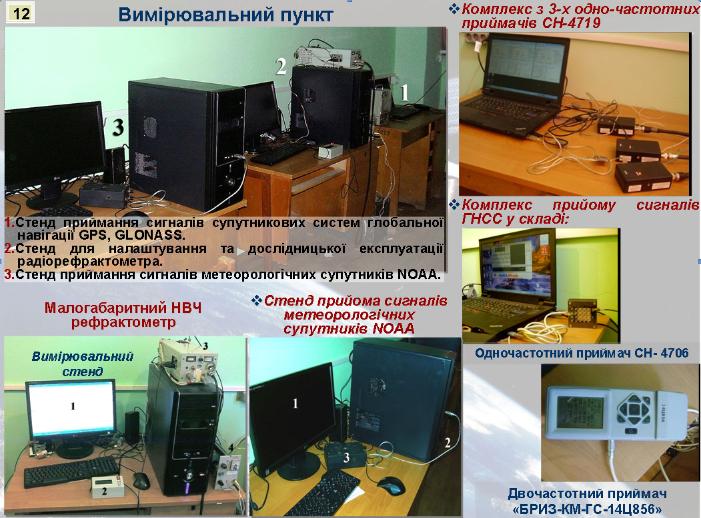
На пункті прийому супутникових сигналів ім. А.І.Калмикова ІРЕ ім. О.Я.Усикова НАН України з 2011р по наступний час проводяться регулярні безперевні цілодобові вимірювання і реєстрація координатної інформації та метеоумов. Використовуються вітчизняні одно та двочастотні приймачі ГНСС, приймач сигналів метеосупутників НОАА, метеостанція та рефрактометр. Створена база даних сигналів ГНСС, яка дозволяє відпрацьовувати нові алгоритми визначення координат.

КОНТАКТНА ІНФОРМАЦІЯ

Організація Інститут радіофізики та електроніки ім. О.Я. Усикова НАН України
Адреса вул. Ак. Проскури, 12 |  | Місто / Країна м.Харків, Україна
Контакт на особа (п.і.б.) Луценко Владислав Іванович |  | Відділ (Департамент) Фізичної інтроскопії, група «Дистанційне зондування»
Телефон  +38(057) 720-3445  +38(098)748-5864 | Факс +38(057)315-21-05 | Е-mail | lutsenko@ire.kharkov.ua

